DeviceOn/ePaper v3.0.0 released (EPD_Portal).
Release notes:
* New Feature: Support wake-up time setting for IP-based EPD Devices (Note 1)
* New Feature: Support LED duty cycle setting for ZB-based EPD Devices (Note 2)
* New Feature: Support wake-up period and state-report period setting (Note 3)
* New Feature: Support wake-up period and state-report period setting by system schedule (Note 4)
* New Feature: Support the FOTA auto-retry mechanism (Default: 3 times) and record the failure counts in 24-hour period (Note 5)
* New Feature: Support new EPD model UID-520 (7-color, Bluetooth) onboard and template design (Note 6)
* Enhancement: Support device type filter in EPD Controller / Device List / OTA Upgrade page (Note 7)
* Enhancement: Support IP automatic synchronization between FTP server and EPD_Hub service.
* Enhancement: Hidden Get/Set function
* Enhancement: Cancel job retry if device is reaching their low-battery cutoff (for saving power)
* Enhancement: Implement logrotate to rotate the service log for RabbitMQ, MongoDB, PostgresDB (Max: 20MB, 20 files)
* Bug Fix: EI-PaaS issues (31416, 31328, 31316, 31223, 31224, 29962, 29961, 29960, 30068, 30067, 30070)
* Bug Fix: Fix an image generator bug related to word and line shadow, especially in dark background image.
* Potential vulnerability Fix: Backend (Critical 10, High 10, Medium 3), Frontend (High 3)

注意:
因為這次release引入新的build版本顯示v3.0.0，不同於以往的v1907純數字版號，所以，更新的流程須按照以下方式進行更新。
- 若是Acronis Image的原客戶(Ubuntu 18.04)，需先確認他們的server版本:
DeviceOn/ePaper 1704 以前，需先升級 DeviceOn/ePaper 至 v1906，再升級 Service Monitor 至v1.1.5，再升級 DeviceOn/ePaper 至 v3.0.0
- 若是以安裝包安裝的客戶 (Ubuntu 20.04)，直接用安裝包進行更新即可。

Note 1. Support wake-up time setting for IP-based EPD Devices
IP-based EPD devices 支援新的喚醒機制，當新機制存在且啟動時，會覆蓋舊機制。
舊機制: 設置node-sync-period後EPD在固定的時間週期醒來，譬如間隔1小時醒來 (起始時間不一定)
新機制: 設置wake-up time，在特定的時間醒來，譬如: 每小時的第10分鐘醒來
- 全域設置
- 登入後點選Device List，在型號裡選擇 EPD_Hub。
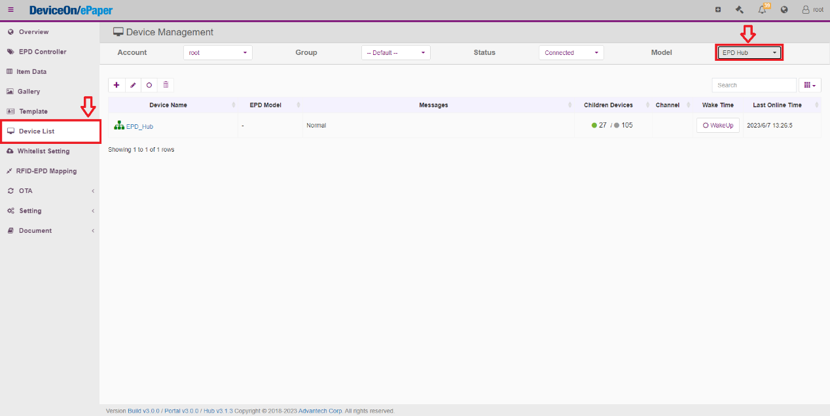
- 點選WakeUp的按鈕，可進行設置，並記得存檔
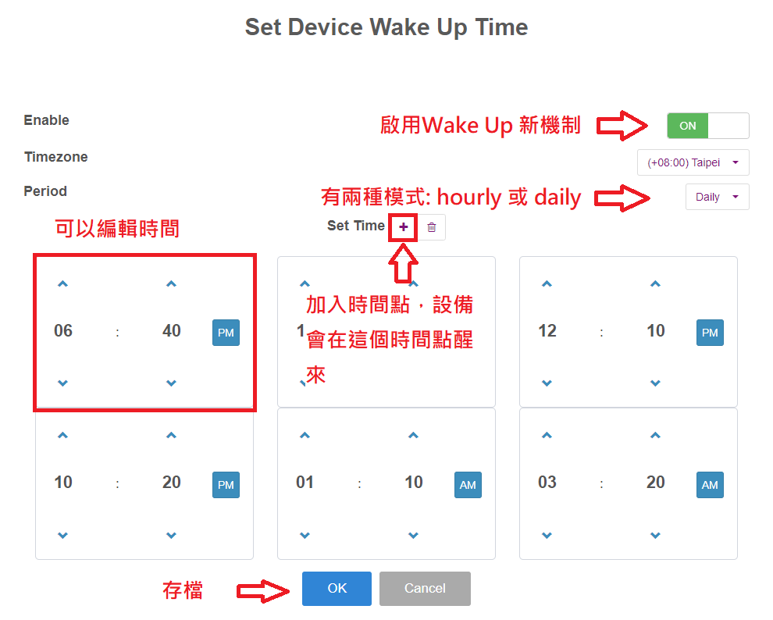
- 個別裝置設置
1. 登入後點選Device List，在型號裡選擇 IP-based EPD如EPD-662。
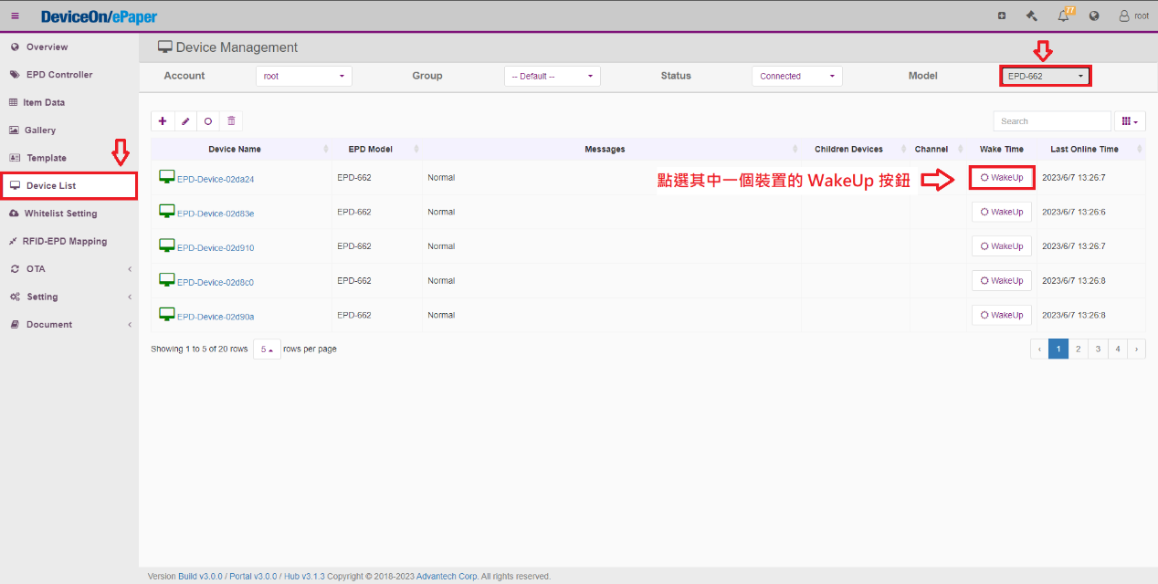
- 點選WakeUp的按鈕，可進行設置，並記得存檔

Note 2. Support LED duty cycle setting for ZB-based EPD Devices
ZB-based EPD devices 支援新的LED點燈機制，當新機制存在且啟動時，會覆蓋舊機制。
舊機制: 設置LED點燈只能選擇單一燈號，閃爍是固定的頻率
新機制: 設置LED點燈可以選擇多個燈號，支援同時閃爍，閃爍的頻率有四種模式可以選擇
- GUI操作
1. 登入後點選EPD Controller，在型號裡選擇有支援LED的裝置類型如EPD-230，並點選某個上線裝置的 Transmit 按鈕
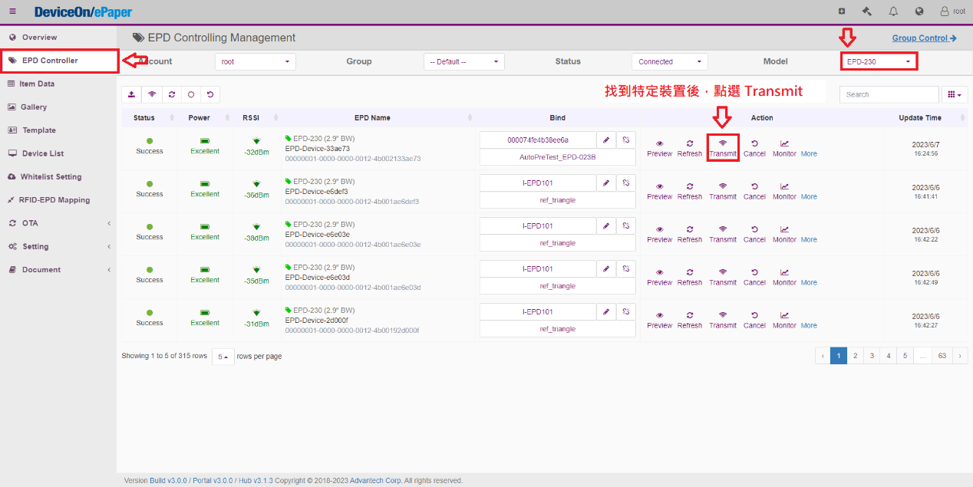
- 在LED的項目裡點選Advanced，調整好LED閃爍頻率與次數後，按下OK，EPD裝置即會在推完圖後進行閃燈的動作。

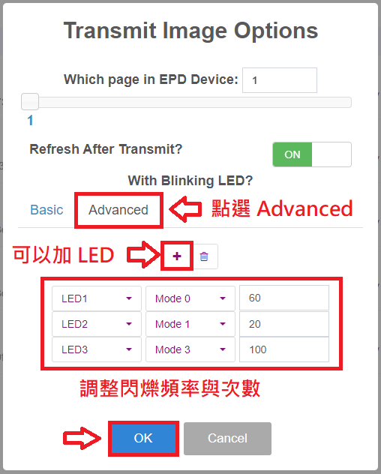
- RESTful API操作
1. 登入後點選RESTful API文件，找到Set LED (Async) 的API
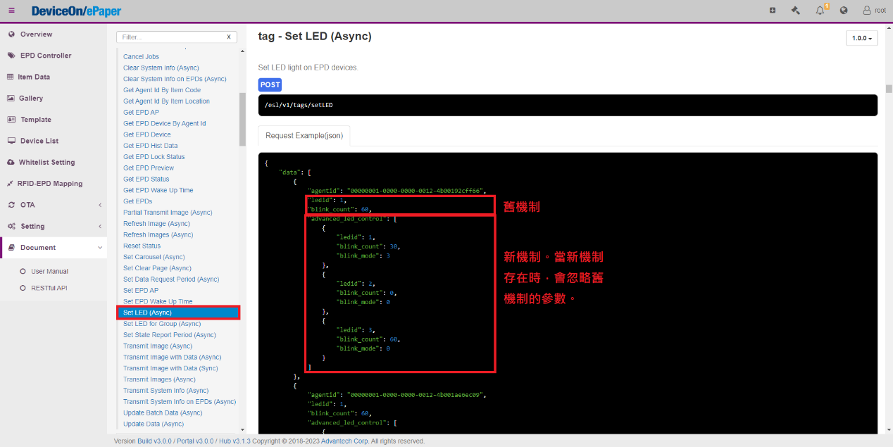

Note 3. Support wake-up period and state-report period setting
為了更有效率使用EPD裝置，使用者可以透過調整裝置喚醒週期與狀態回報周期來達到快速刷圖的目的。裝置喚醒週期越短，EPD裝置反應的時間就越快。狀態回報周期越長，EPD裝置就越省電。
- ZB-based EPD device預設值:
Wake-up period: 20 seconds
State-report period: 1 minute
- IP-based EPD device預設值:
Wake-up period: 1 hour
State-report period: 1 hour
- GUI操作
1. 登入後點選EPD Controller，並點選某個上線裝置的 Period 按鈕
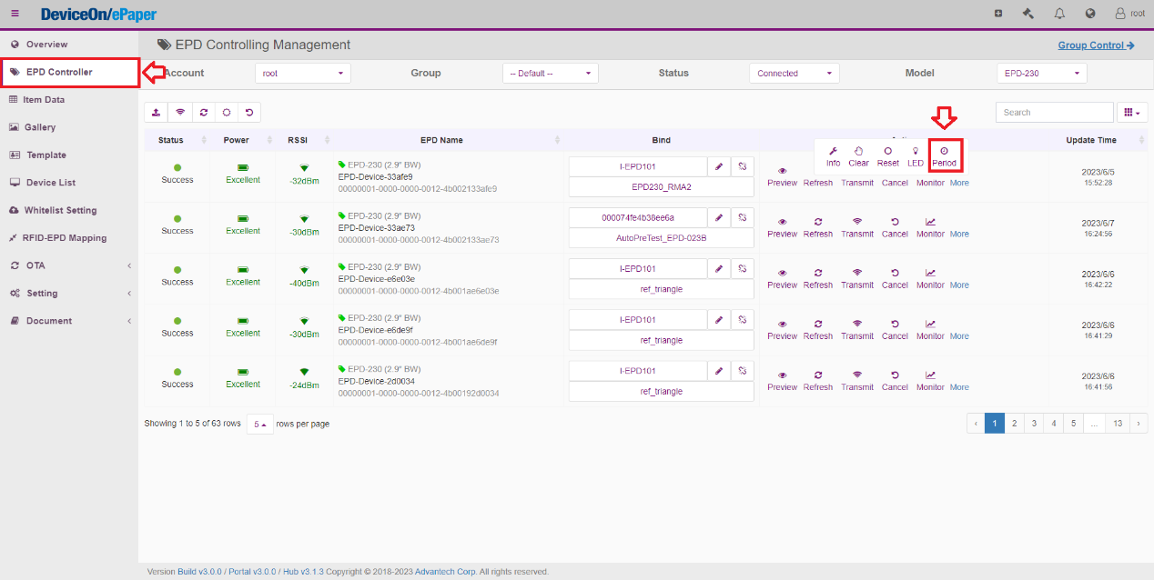
2. 調整參數後按下OK按鈕
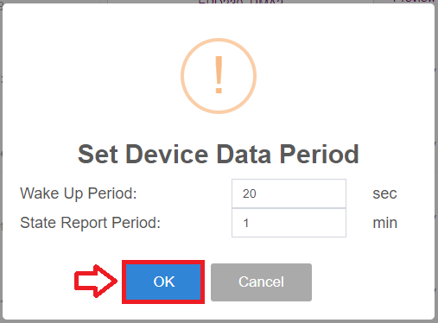

- RESTful API操作
1. 登入後點選RESTful API文件，找到Set Data Request Period (Async) 的API，此API可以調整多個裝置的喚醒週期
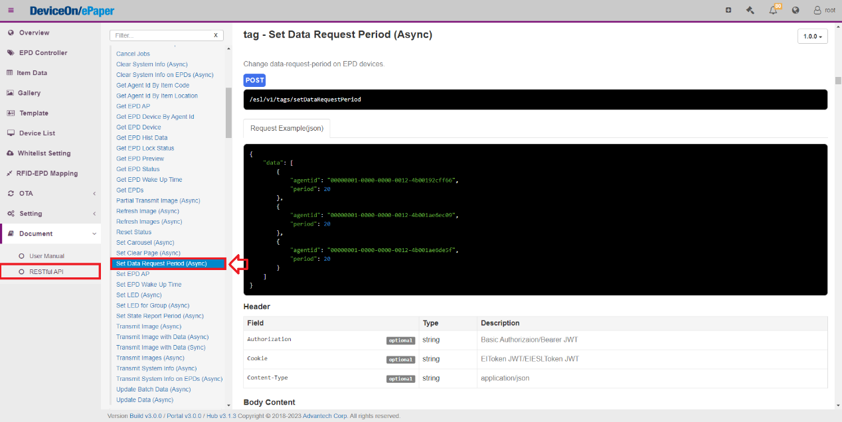
- 登入後點選RESTful API文件，找到Set State Report Period (Async) 的API，此API可以調整多個裝置的狀態回報週期
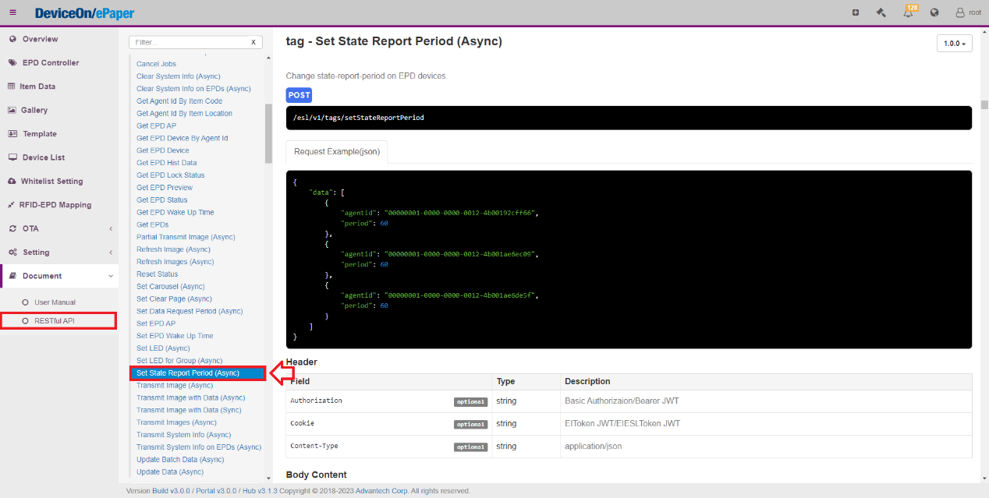

Note 4. Support wake-up period and state-report period setting by system schedule
為了更有效率使用EPD裝置，使用者可以透過調整系統排程來設置裝置喚醒週期與狀態回報周期。譬如: 早上八點後設置裝置喚醒週期較短，可以快速反應EPD刷圖的工作，晚上五點後設置裝置喚醒週期較長，沒有工作時幫助省電。P.S. 若排程中設備處於離線狀態，會等設備上線後追補其設置。
1. 登入後點選EPD Controller，並點選 Group Control 按鈕，進入群組的設置
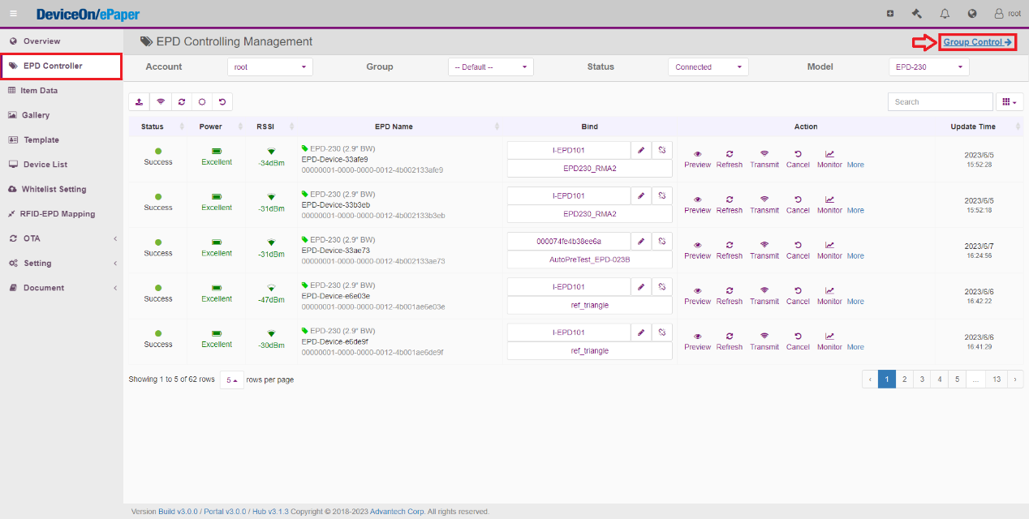
2. 針對特定的群組點選Schedule 進行設置
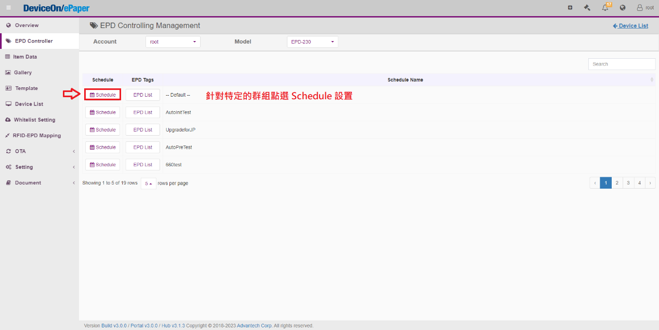
- 新增一個Schedule
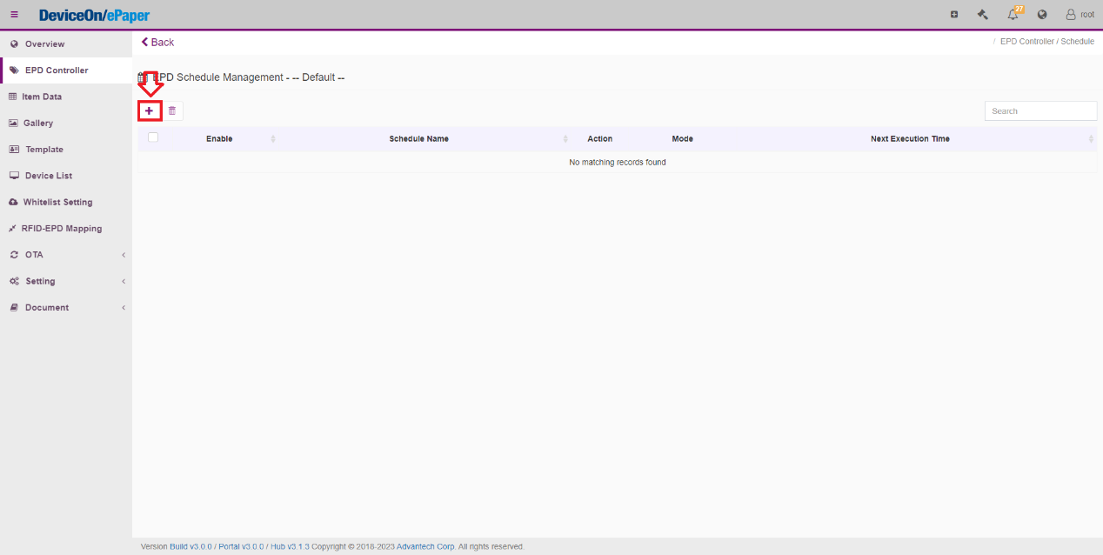
- 設置早上八點的排程
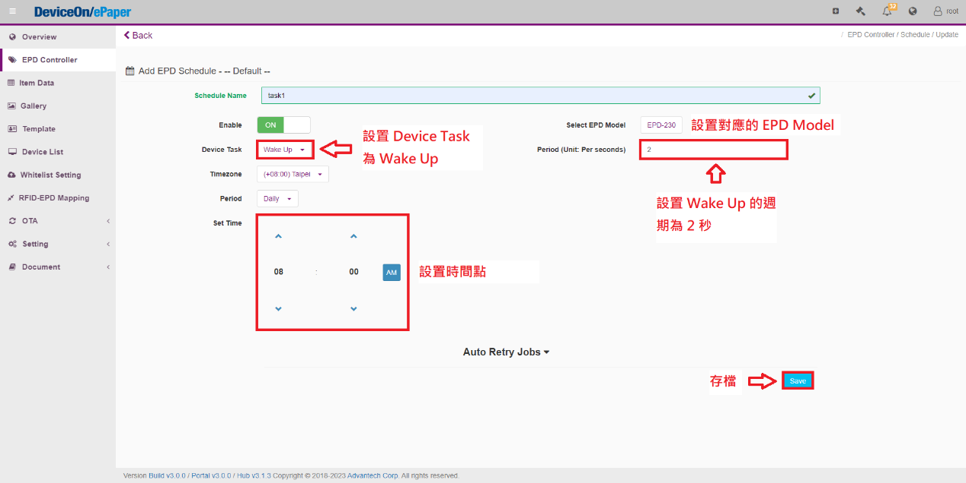
- 新增一個Schedule
- 設置晚上五點的排程
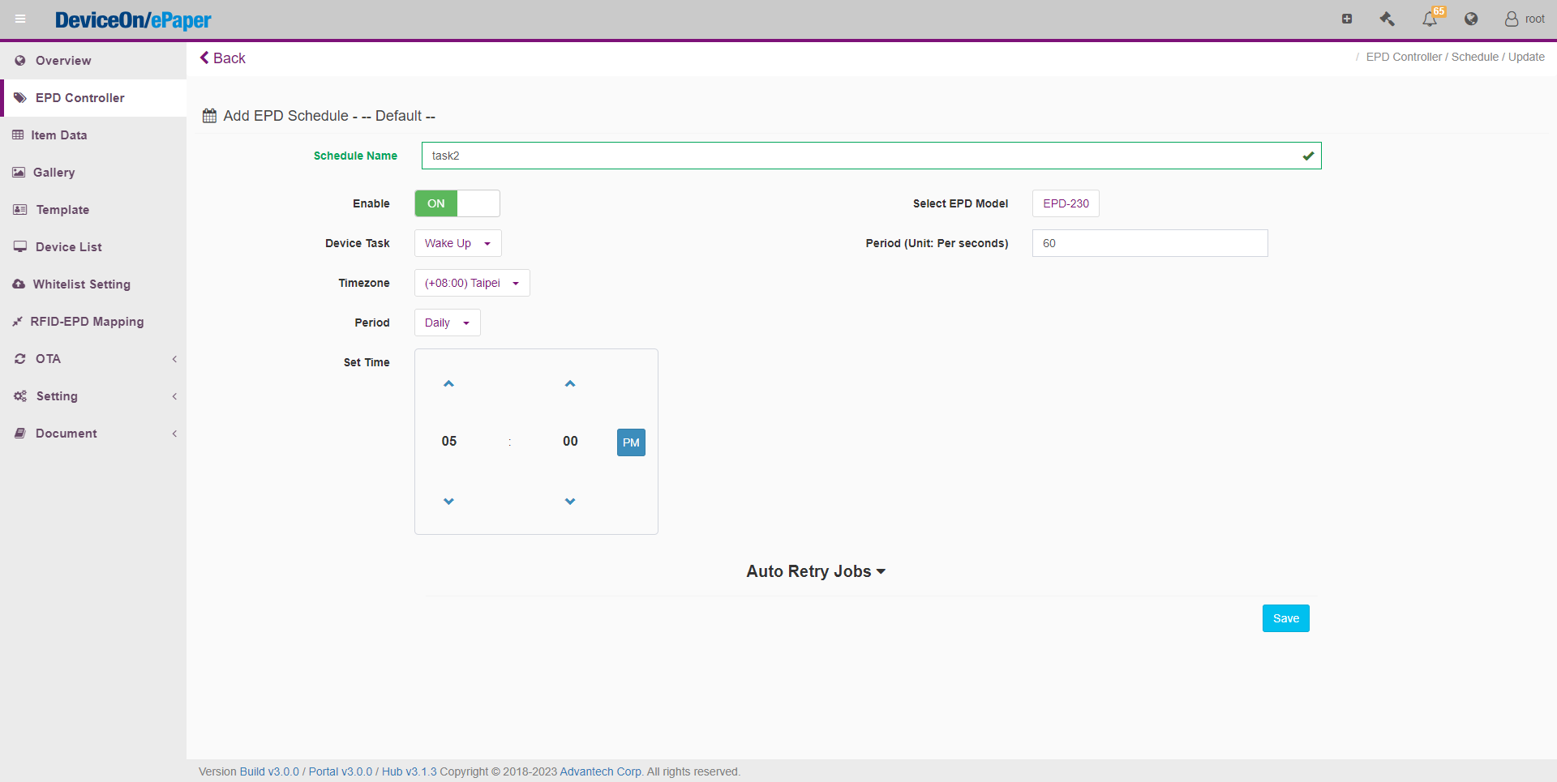
- 最後的結果
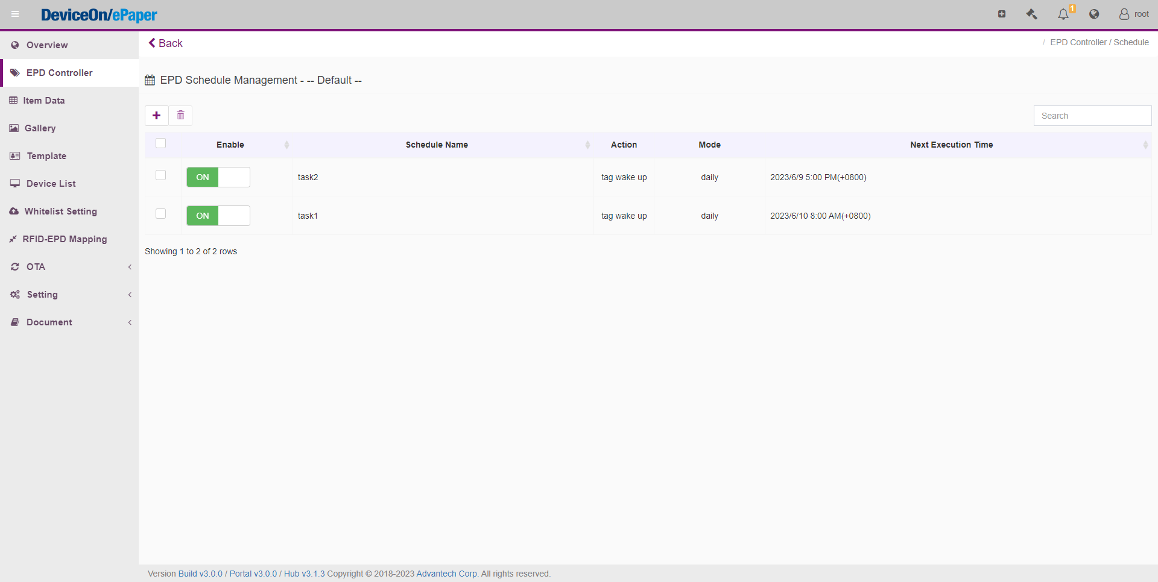

Note 5. Support the FOTA auto-retry mechanism (Default: 3 times) and record the failure counts in 24-hour period
因應無線環境不穩定所造成的OTA升級失敗，此版本增加OTA升級自動重試，系統預設3次的失敗重試。
1. 登入後點選OTA - Upgrade，可以看到目前的OTA更新狀態
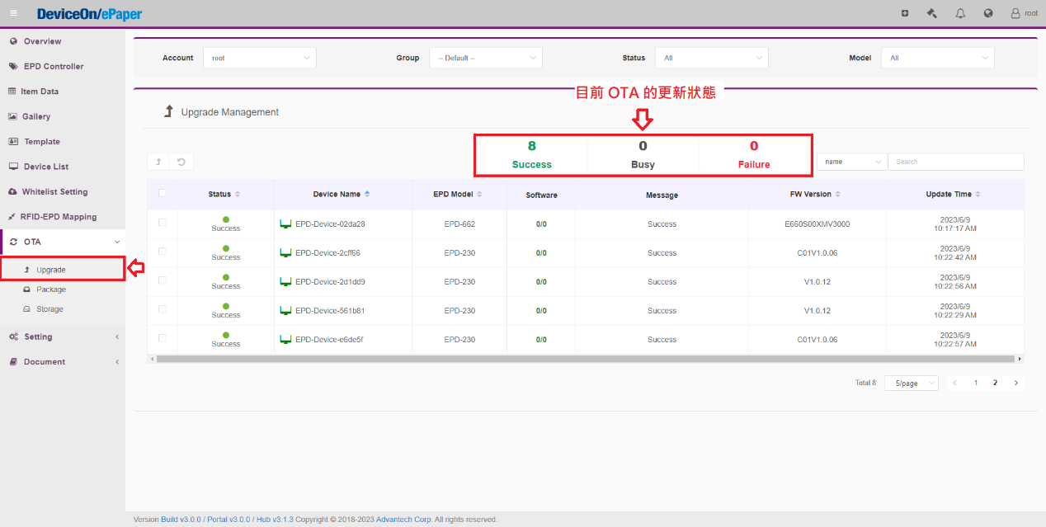
- 按照以下的方式進行OTA更新
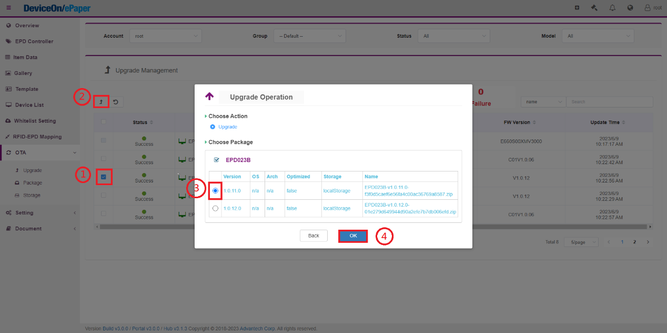
- 目前的OTA更新狀態會變成 Upgrading
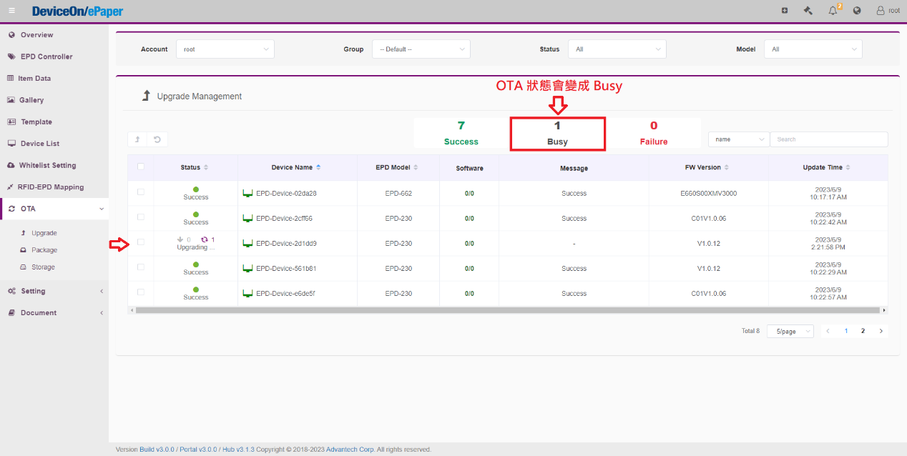
- OTA結束後會呈現狀態結果，FW版號會更新，通知也會告知OTA結果。
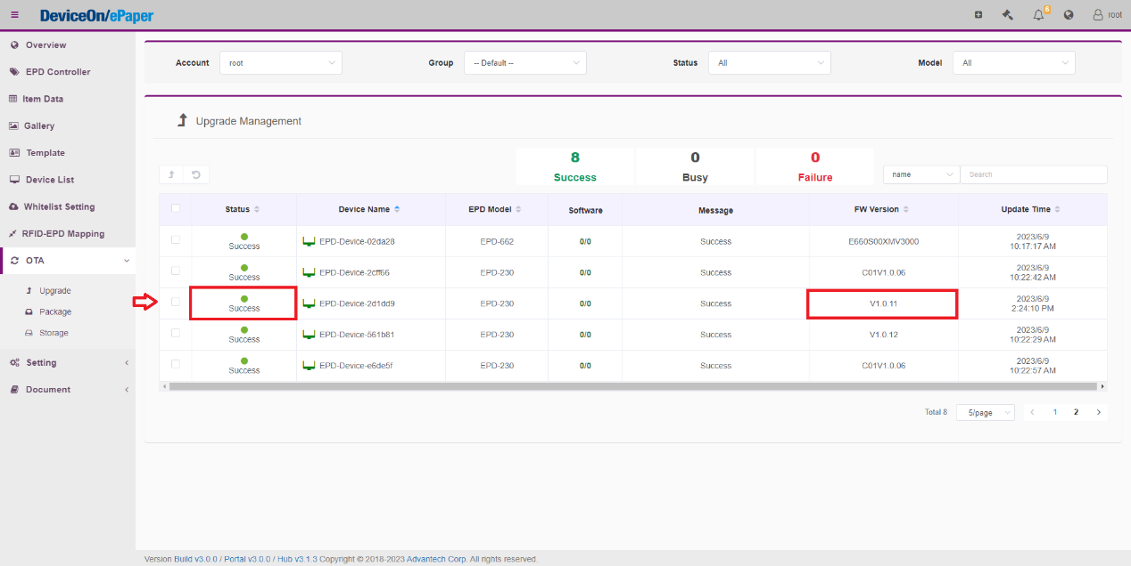
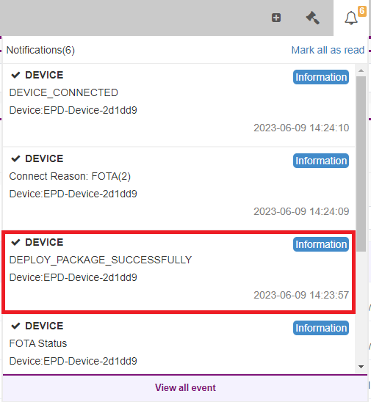
- 在Overview的頁面，過去24小時的統計數字上，可以觀察OTA的失敗率。
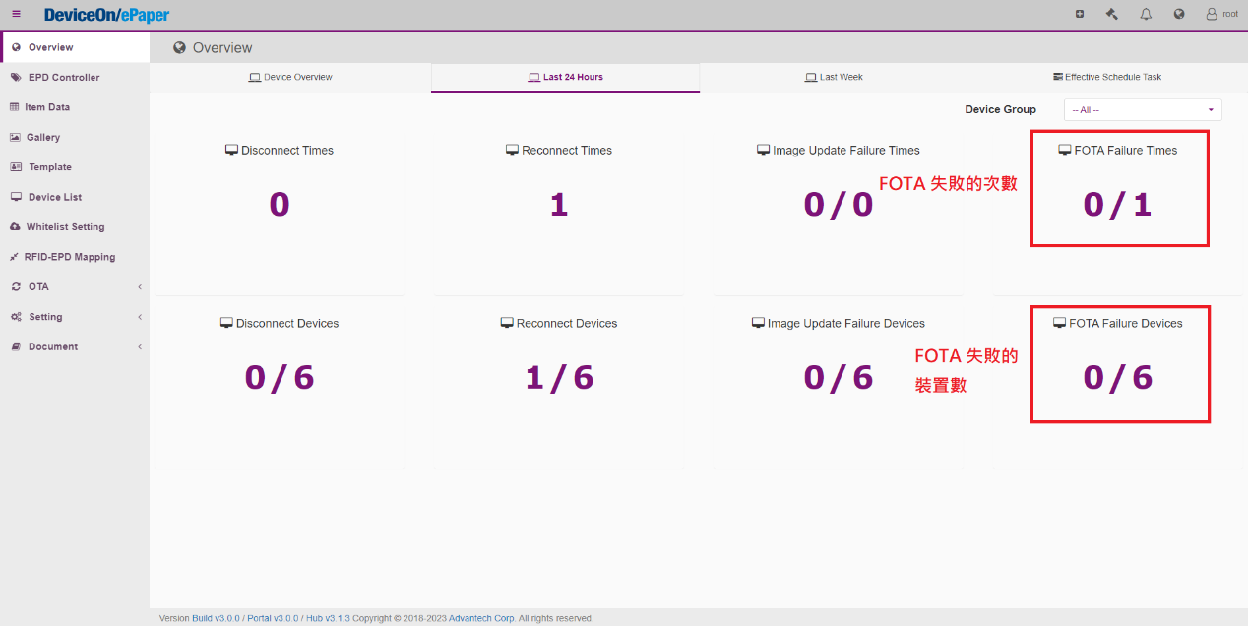

Note 6. Support new EPD model UID-520 (7-color, Bluetooth) onboard and template design
1. 登入後點選Template，可以透過調整 EPD Model 來製作 UID-520 Template
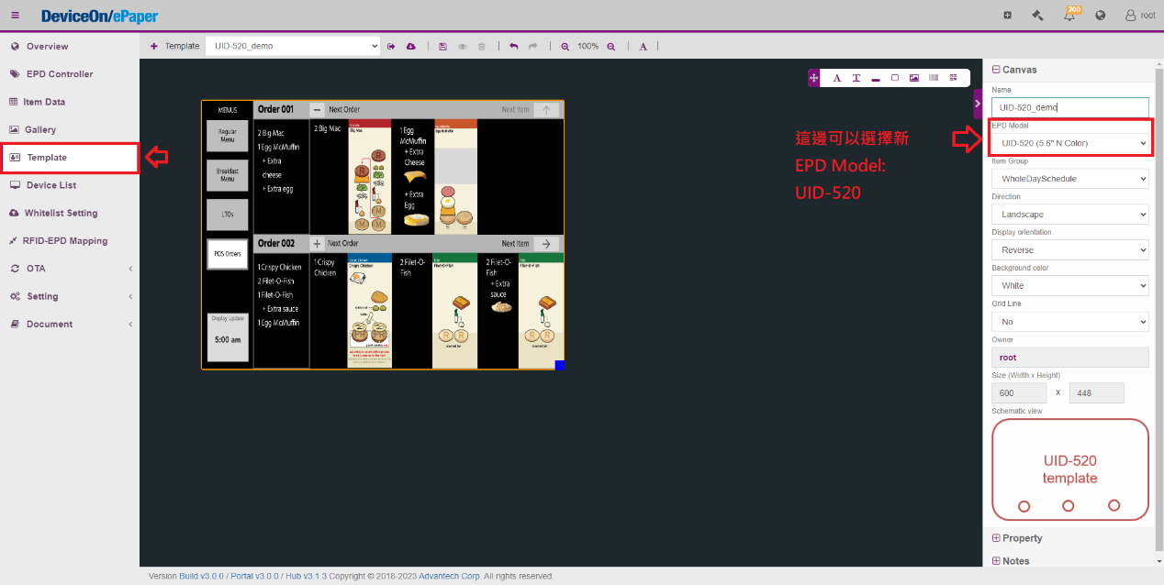

Note 7. Support device type filter in EPD Controller / Device List / OTA Upgrade page
1. 登入後點選EPD Controller，可以透過調整 Model 來找尋特定的裝置類別
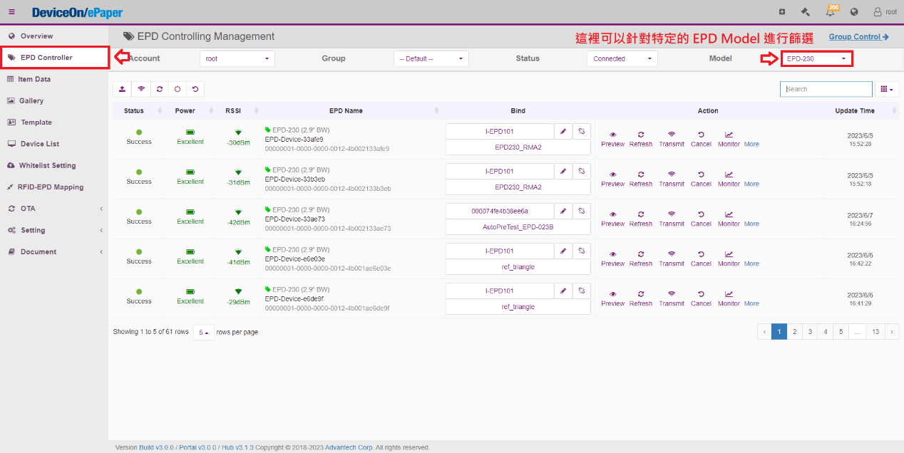
2. 登入後點選Device List，可以透過調整 Model 來找尋特定的裝置類別
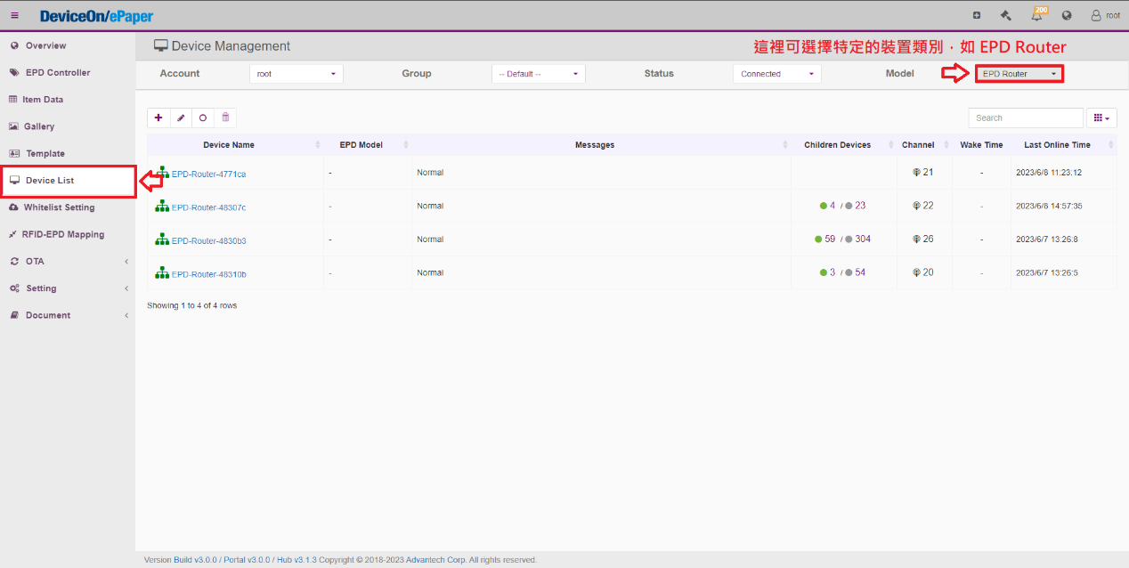
3. 登入後點選OTA - Upgrade，可以透過調整 Model 來找尋特定的裝置類別
